山东安赢检验检测有限公司
职业卫生技术报告信息网上公开记录表
用人单位名称 | 济宁鸿润食品股份有限公司金庄分公司
用人单位注册地址 | 山东省济宁市泗水县金庄镇卞家庄村
联系人 | 颜经理
报告名称 | 职业病危害因素检测报告
报告编号 | 山东 安赢检 字（2026）第01018号
项目组人员 | 赵正萌、刘慧丽、金天威、杨则壮
现场调查人员 | 金天威、杨则壮
现场调查时间 | 2026.01.25 | 用人单位陪同人 | 陈浩
采样与测量人员 | 金天威、杨则壮
采样与测量时间 | 2026.02.05 | 用人单位陪同人 | 陈浩
现场调查照片
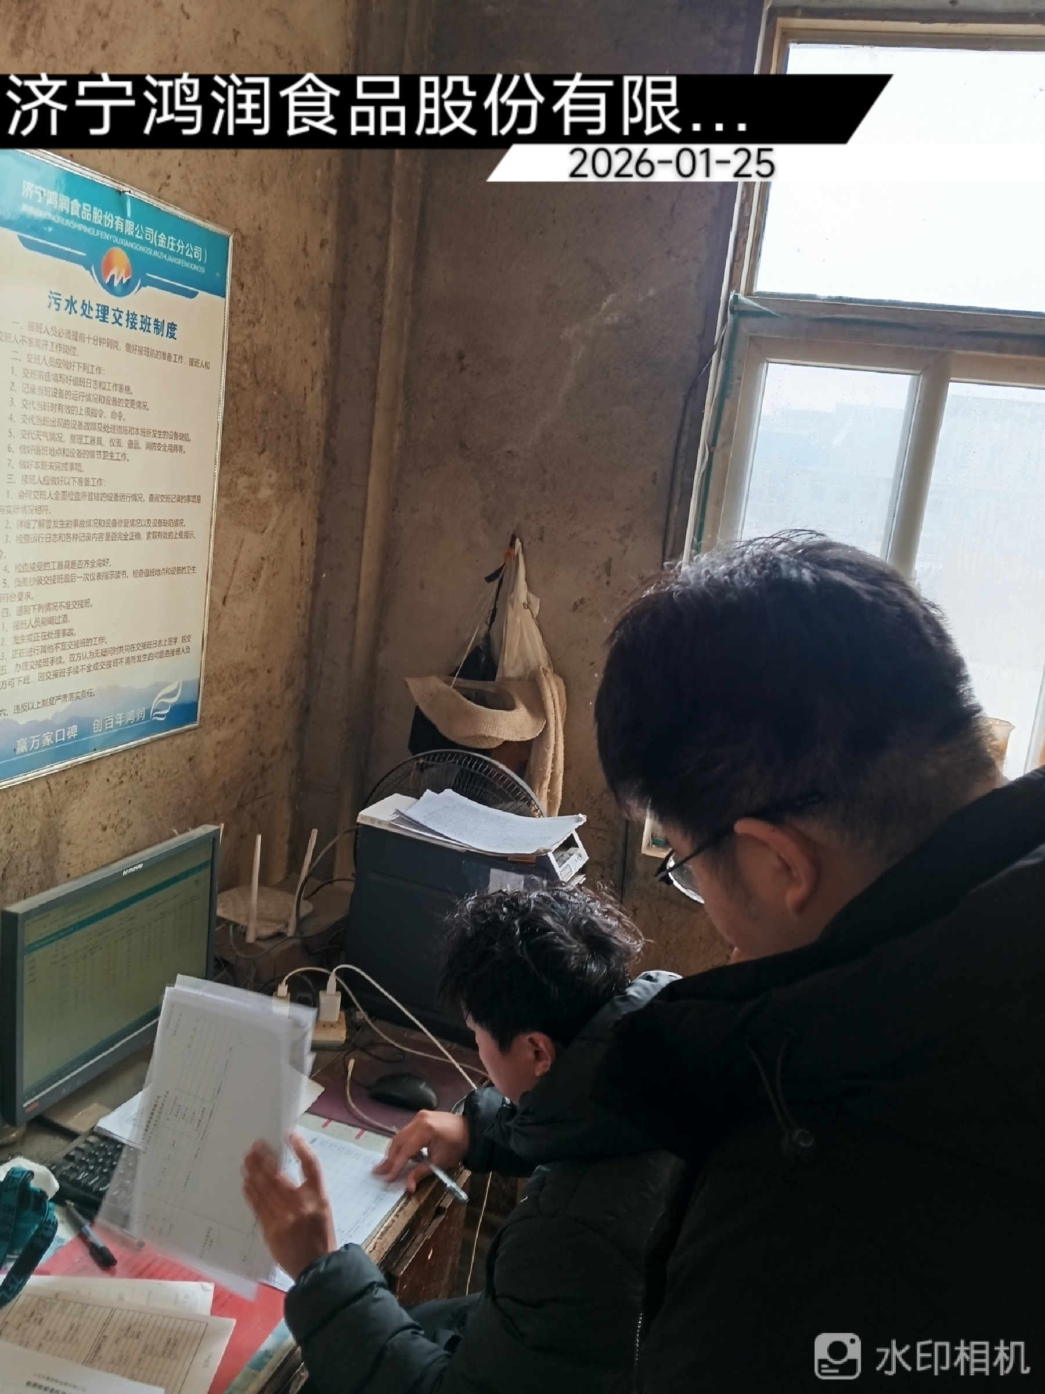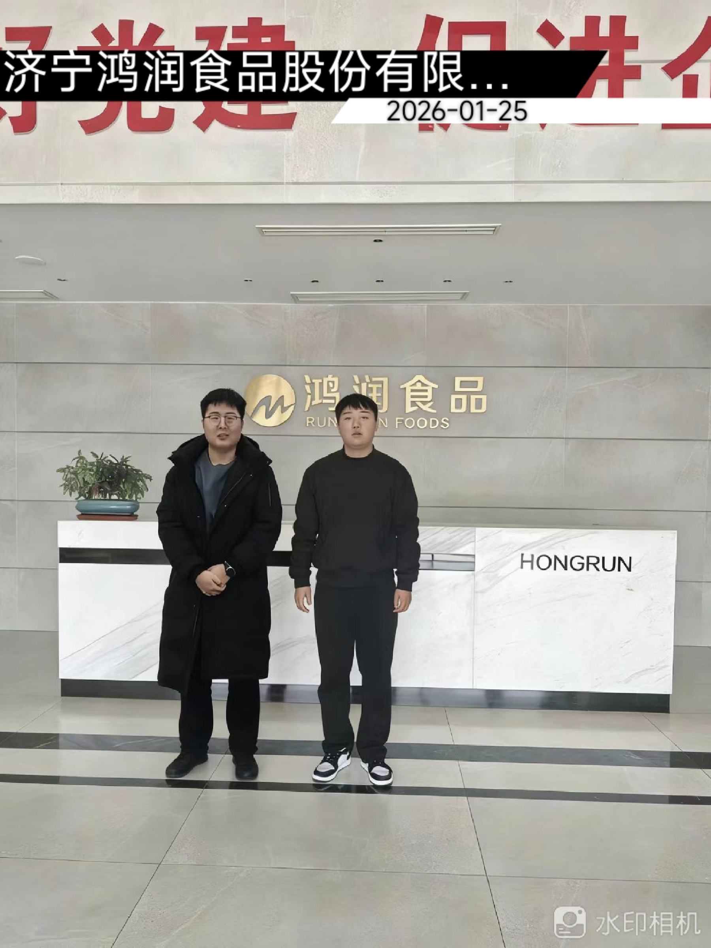
现场采样、测量照片
